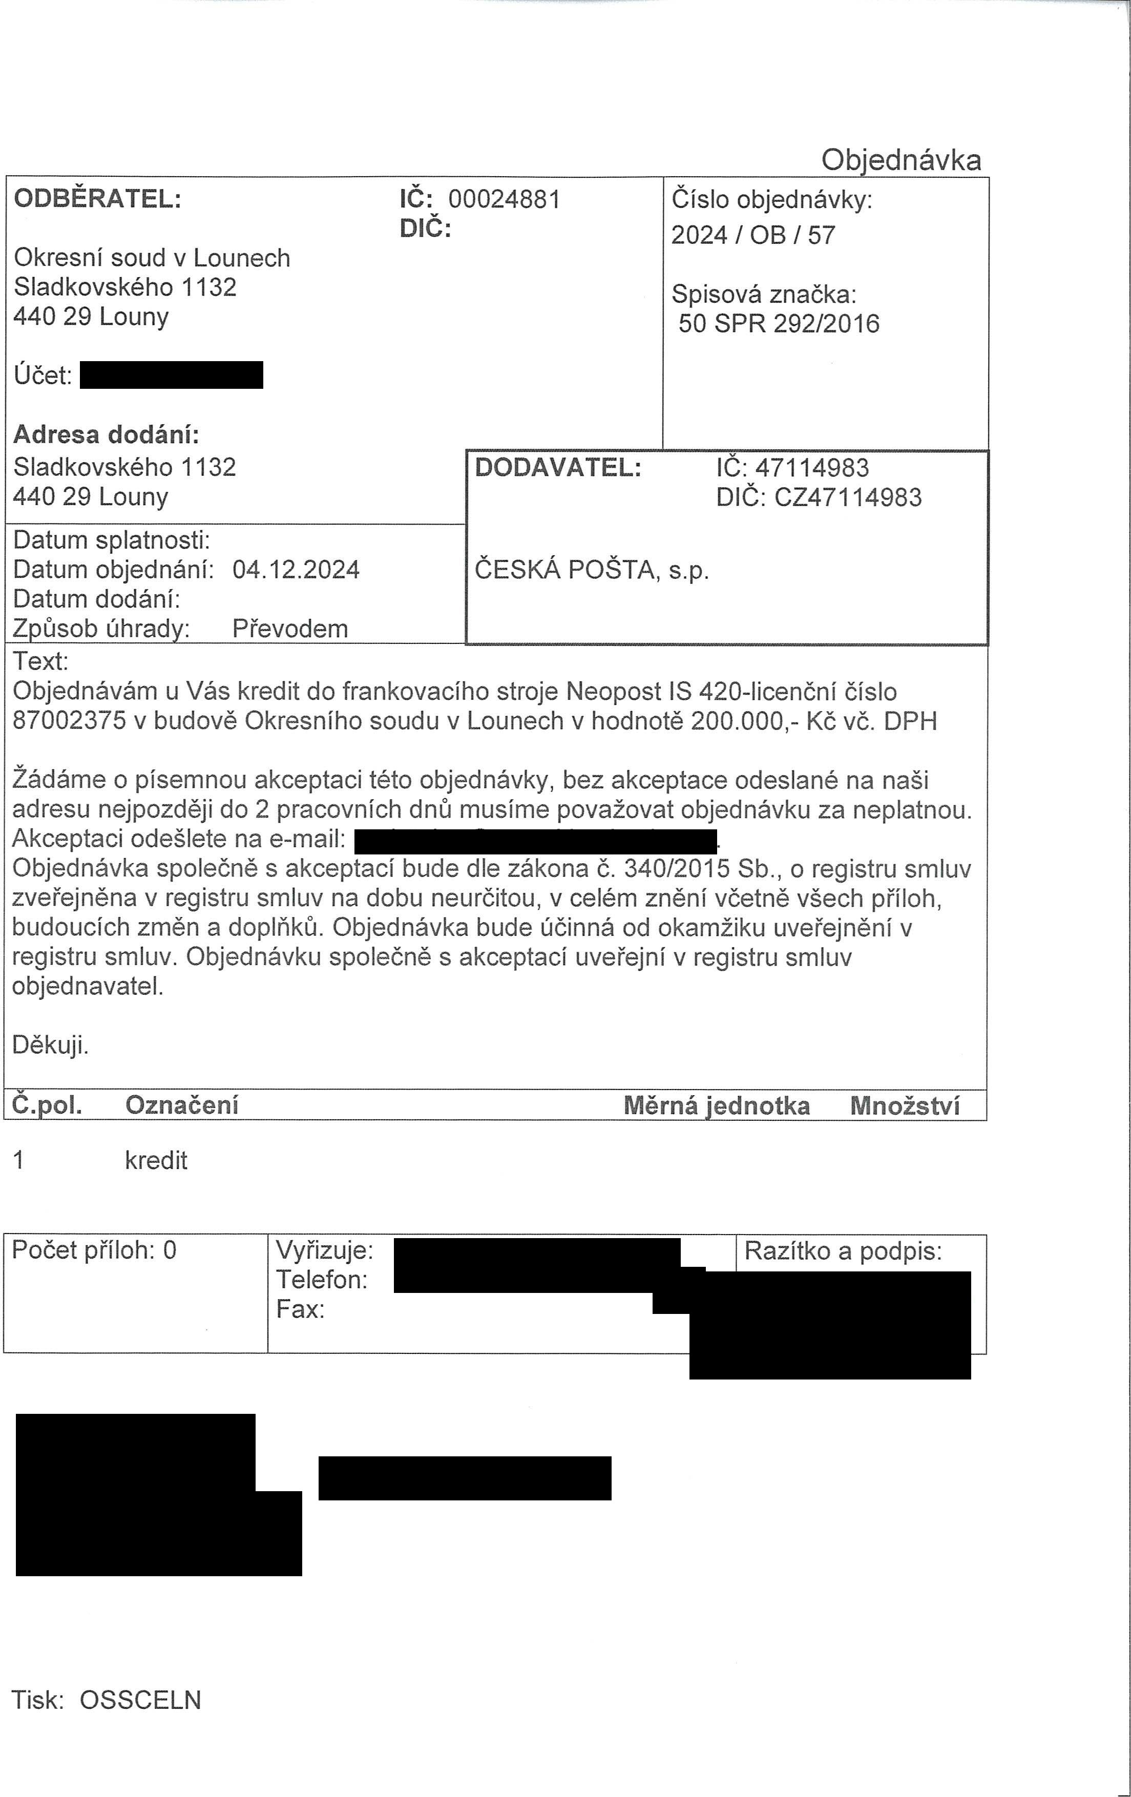

Digitálně podepsal

Datum: 2024.12.04
14:11:46 +01'00'

